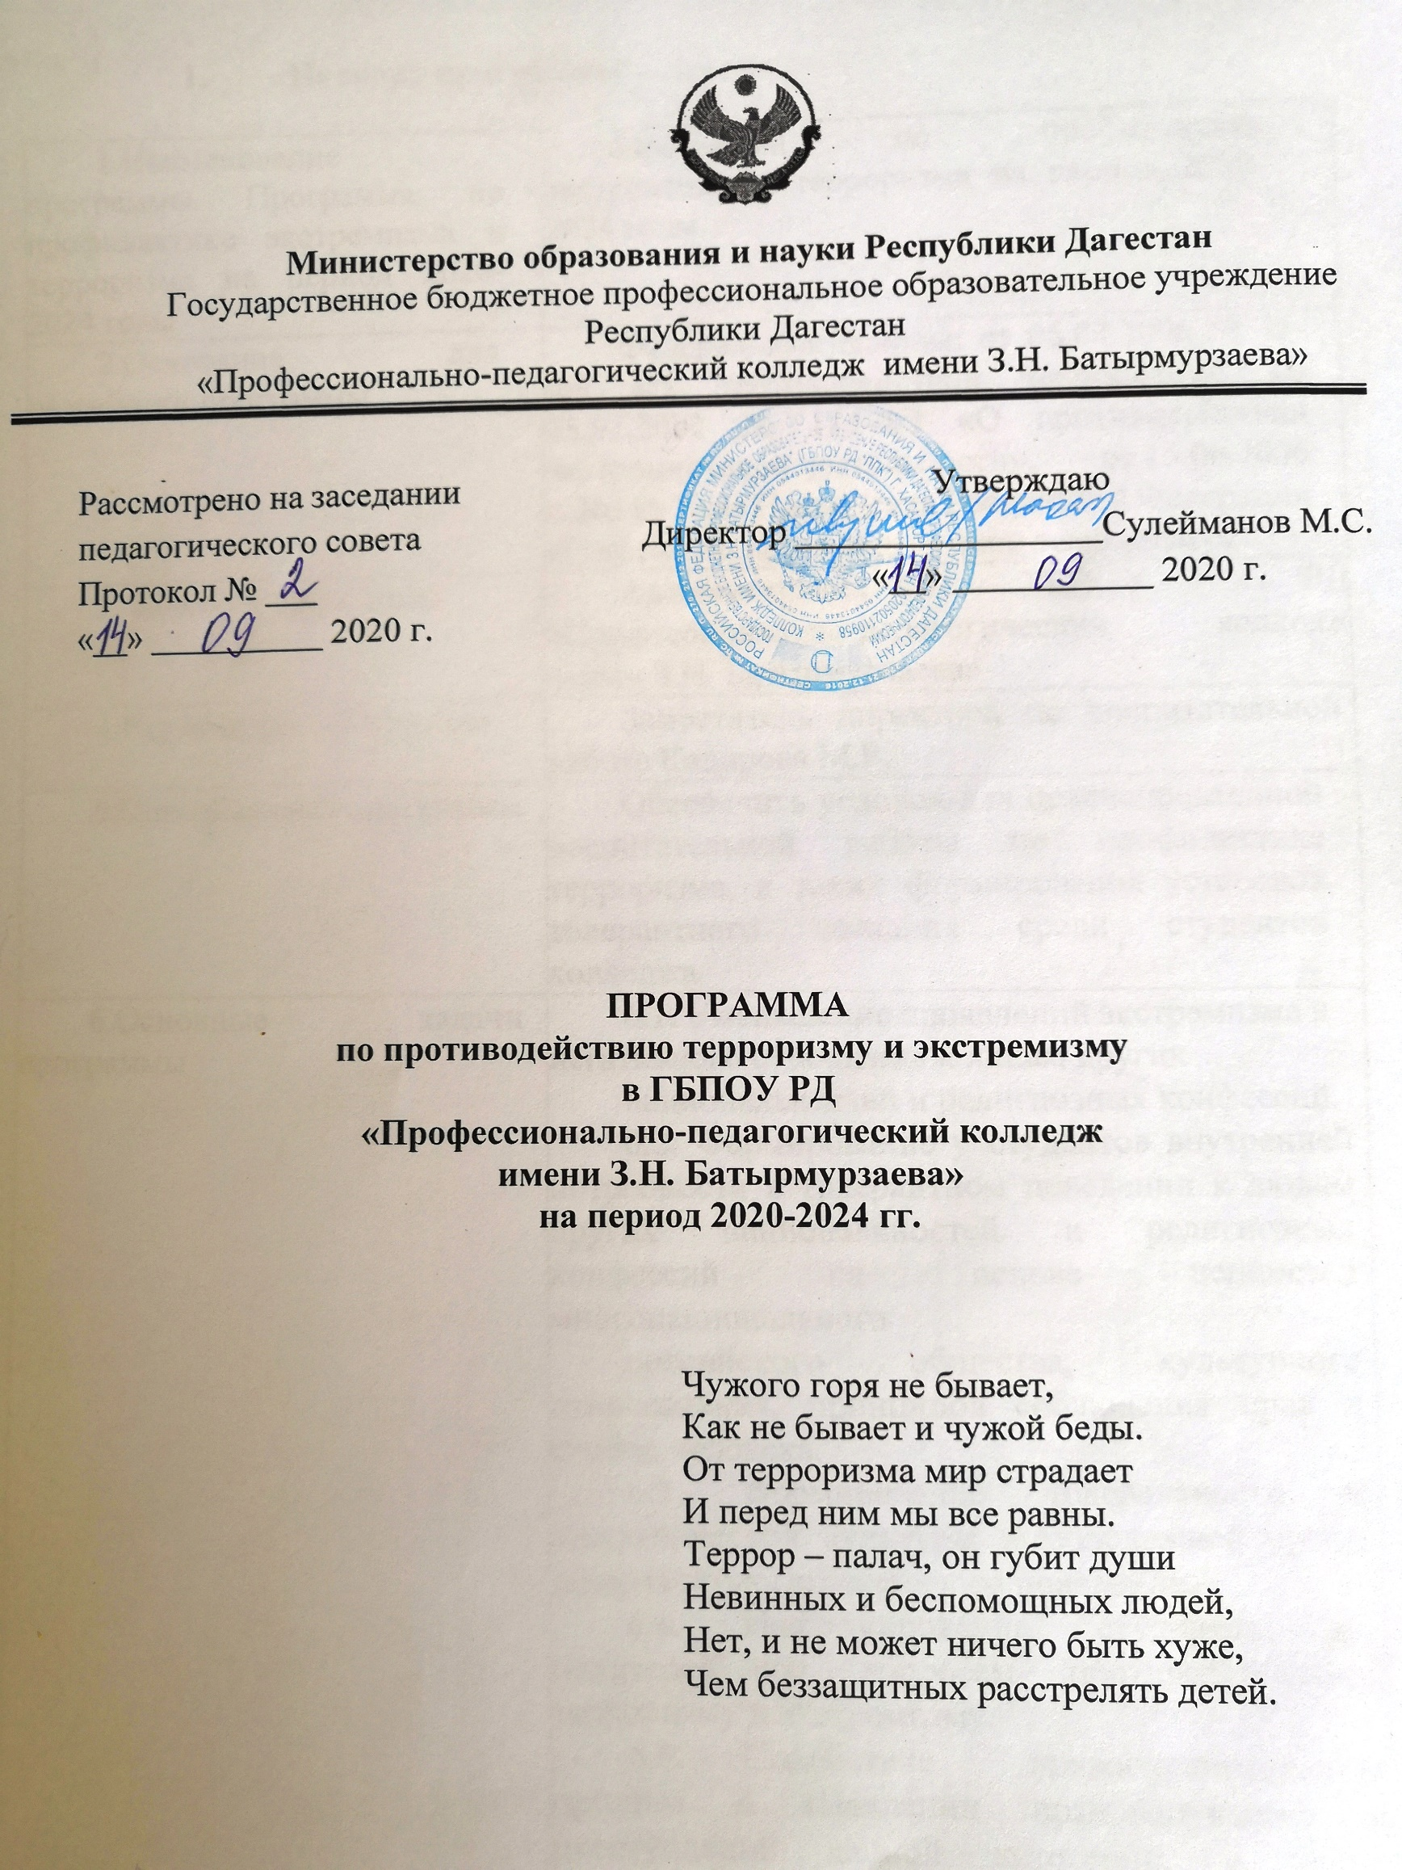

Паспорт программы

1.Наименование программы Программа по профилактике экстремизма и терроризма на период 2020-2024 годы | Программа по профилактике экстремизма и терроризма на период 2020-2024 годы
2.Основание для разработки программы | Федеральные Законы: от 06.03.2006 № 35-ФЗ «О противодействии терроризму», от 25.07.2002 № 114-ФЗ «О противодействии экстремистской деятельности», от 15.06.2006 г. №116 Указ Президента Российской Федерации «О мерах по противодействию терроризму»
3. Заказчик программы | Администрация ГБПОУ РД «Профессионально-педагогический колледж имени З.Н. Батырмурзаева»
4.Разработчик программы | Заместитель директора по воспитательной работе Кадирова М.Р.
5.Основная цель программы | Обеспечить условия для целенаправленной воспитательной работы по профилактике терроризма, а также формирования установок толерантного сознания среди студентов колледжа
6.Основные задачи программы | 6.1. Уменьшение проявлений экстремизма и негативного отношения к лицам других  национальностей и религиозных конфессий.  6.2. Формирование у студентов внутренней потребности в толерантном поведении к людям других национальностей и религиозных конфессий на основе ценностей многонационального  российского общества, культурного самосознания, принципов соблюдения прав и свобод человека.  6.3. Формирование толерантности и межэтнической культуры в молодежной среде, профилактика агрессивного поведения.  - Информирование студентов и родителей по вопросам противодействия терроризму и экстремизму.  - Содействие правоохранительным органам в выявлении правонарушений и преступлений данной категории, а также ликвидации их последствий.  - Пропаганда толерантного поведения к людям других национальностей и религиозных конфессий.  - Организация воспитательной работы среди студентов, направленная на устранение причин и условий, способствующих совершению действий экстремистского характера.  - 6.8. Формирование общих компетенций ОК 3, ОК4,  - ОК 6, ОК 7, ОК 8
Сроки реализации программы | 2020-2024 гг.
8.Структура программы | - Паспорт программы.  - Раздел 1. Содержание проблемы и обоснование необходимости ее решения программными  методами.  8.3.Раздел 2. Основные цели и задачи, сроки и этапы реализации программы, а также целевые индикаторы и показатели.  8.4.Раздел 3. Система программных мероприятий. 8.5.Раздел 4. Нормативное обеспечение программы.  8.6.Раздел 5. Механизм реализации программы. 8.7.Раздел 6. Ожидаемые результаты реализации Программы
9.Исполнитель программы | Коллектив, студенты, родители и законные представители студентов ГБПОУ РД «Профессионально-педагогический колледж имени З.Н. Батырмурзаева»
10.Ожидаемые конечные результаты реализации программы | Совершенствование форм и методов работы педагогического коллектива ГБПОУ РД «Профессионально-педагогический колледж имени З.Н. Батырмурзаева» по профилактике терроризма и экстремизма, проявлений ксенофобии, национальной и расовой нетерпимости, противодействию этнической дискриминации.  - Распространение культуры интернационализма, согласия, национальной и религиозной терпимости среди студентов колледжа.  - Гармонизация межнациональных отношений, повышение уровня этносоциальной комфортности. 10.4.Формирование нетерпимости ко всем фактам террористических и экстремистских проявлений, а также толерантного сознания, позитивных установок к представителям иных этнических и  конфессиональных сообществ.  - Недопущение создания и деятельности  националистических экстремистских молодежных группировок.  - Формирование единого информационного пространства для пропаганды и распространения идей толерантности, гражданской солидарности, уважения к другим культурам.
11. Система организации контроля за исполнением  Программы | Итоги реализации программы подводятся ежегодно на итоговым педсовете

- Содержание проблемы и обоснование необходимости её решения программными методами.

Разработка настоящей Программы продиктована необходимостью повышения эффективности мер, принимаемых в настоящее время органами государственной власти и правоохранительными органами против проявлений экстремизма и терроризма. Формирование установок толерантного сознания и поведения, веротерпимости и миролюбия, профилактика различных видов экстремизма имеет в настоящее время особую актуальность, обусловленную сохраняющейся социальной напряженностью в обществе, продолжающимися межэтническими и межконфессиональными конфликтами, ростом сепаратизма и национального экстремизма, являющихся прямой угрозой безопасности в республике и стране в целом. Наиболее рельефно все это проявилось на Северном Кавказе в виде вспышек ксенофобии, фашизма, фанатизма и фундаментализма. Эти явления в крайних формах своего проявления находят выражение в терроризме, который в свою очередь усиливает деструктивные процессы в обществе. Несмотря на позитивные результаты борьбы с экстремистскими проявлениями, сохраняется реальная угроза безопасности вследствие продолжающейся активизации диверсионно-подрывной деятельности экстремистских сил. Очевидна необходимость активной разъяснительной работы среди населения с привлечением авторитетных деятелей различных религиозных объединений, представителей научной интеллигенции, средств массовой информации, институтов гражданского общества. Решение задач, направленных на повышение эффективности деятельности по противодействию экстремизму и терроризму, невозможно без объединения усилий федеральных и региональных органов государственной власти, широкого привлечения негосударственных структур, общественных объединений. Все это обусловливает необходимость применения программно-целевого метода. Программа является документом, открытым для внесения изменений и дополнениями.

Основные цели и задачи, сроки и этапы реализации Программы, а также целевые индикаторы и показатели

Целью программы являются:
  - обеспечить условия для целенаправленной воспитательной работы по профилактике терроризма, а также формирования установок толерантного сознания среди студентов колледжа
Основными задачами программы являются:
- Уменьшение проявлений экстремизма и негативного отношения к лицам других национальностей и религиозных конфессий.
- Формирование у студентов внутренней потребности в толерантном поведении к людям других национальностей и религиозных конфессий на основе ценностей многонационального российского общества, культурного самосознания, принципов соблюдения прав и свобод человека.
- Формирование толерантности и межэтнической культуры в молодежной среде, профилактика агрессивного поведения.
- Информирование студентов и родителей по вопросам противодействия терроризму и экстремизму.
- Содействие правоохранительным органам в выявлении правонарушений и преступлений данной категории, а также ликвидации их последствий.
- Пропаганда толерантного поведения к людям других национальностей и религиозных конфессий.
- Организация воспитательной работы среди студентов, направленная на устранение причин и условий, способствующих совершению действий экстремистского характера.
- Формирование общих компетенций ОК 3, ОК 4 , ОК 6, ОК 7, ОК 8. Срок реализации программы рассчитан с 2020 г. по 2024 г.
Оценка эффективности реализации Программы производится путем сравнения фактически достигнутых показателей за соответствующий год с утвержденными на год значениями целевых индикаторов.

Система программных мероприятий.
Система программных мероприятий по профилактике терроризма и экстремизма в ГБПОУ РД «Профессионально-педагогический колледж имени З.Н. Батырмурзаева» на период с 2020 по 2024 гг.

 | Название мероприятия | Сроки проведения | Ответственные за проведение
 | Рассмотрение вопросов воспитания толерантности, гармонизации  межнациональных отношений на заседаниях педагогического совета,  совета при директоре, Студенческого совета. | В течение года | Зам. директора по ВР
 | Обеспечение контроля режима допуска граждан в здания колледжа и общежития, исключение бесконтрольного пребывания посторонних лиц на территории и в  здании колледжа и общежития. | Постоянно | Зам. директора по АХР, заведующая общежитием
 | Составление графика дежурства работников колледжа по учебным корпусам и общежитию | Август | Зам. директора  по ВР
 | Оформление пропусков в общежитие для вновь поступивших студентов | Август | Воспитатель общежития, классные  руководители
 | Разработка методических рекомендаций по профилактике терроризма и экстремизма | В течение года | Зам. директора по ВР
 | Психологическая диагностика  эмоционального состояния студентов | 1 раз в год | Педагог-психолог
 | Выявление неформальных молодежных группировок и осуществления контроля за их деятельностью | В течение года | Зам. директора по ВР, классные  руководители
 | Проведение плановых и внеплановых инструктажей по профилактике терроризма, экстремизма и  этносепаратизма, правилам поведения при угрозе террористического акта | В течение года | Зам. директора по ВР
 | Психологическая диагностика отклоняющегося поведения студентов | 1 раз в полугодие | Педагог-психолог
 | Проведение индивидуальных бесед со студентами, наиболее подверженных влиянию террористических идей:  студенты «группы риска», из  неблагополучных семей, студенты из числа детей-сирот и детей, оставшихся без попечения родителей | В течение года | Педагог-психолог, классные  руководители
 | Обновление стендов по  антитеррористической безопасности | По мере  необходимости | Преподаватель- организатор ОБЖ,  заведующая общежитием
 | Проведение Недели толерантности | Ноябрь | Зам. директора по ВР
 | Организация учений по эвакуации студентов и персонала колледжа и  общежития в дневное и вечернее время | Не реже 1 раза в семестре | Преподаватель- организатор ОБЖ
 | Информирование студентов и персонала колледжа о ЧС, о террористических  актах в стране. | По факту | преподаватель- организатор ОБЖ
 | Проведение учебной тренировки со студентами и персоналом колледжа  «Действия при получении угрозы террористического акта» | Не реже 1 раза в семестре | Преподаватель- организатор ОБЖ
 | Проведение тематических бесед,  классных часов, акций, тематических линеек, приуроченных к датам:  3.09 – День Памяти жертв Бесланской трагедии  30.10- День памяти жертв политических репрессий;  4.11 – День народного единства;  16.11 – Международный день толерантности;  2.04.- День единения народов; 12.06.- День России;  11.07 – Всемирный день народонаселения | В течение года по плану воспитательной работы на месяц | Классные руководители,  воспитатель общежития
 | Проведение мероприятий, посвященные Дню Конституции РФ | Декабрь | Классные руководители,  воспитатель общежития
 | Проведение общеколледжного конкурса национальных культур | Ноябрь | Зам. директора по ВР
 | Проведение встреч, бесед сотрудников правоохранительных органов с  обучающимися о предотвращении террористических актов и других преступлений | В течение года | Зам. директора по ВР
 | Подготовка и проведение выставок литературы антитеррористической направленности, толерантности в библиотеке | В течение года | Библиотекарь
 | Обеспечение взаимодействия с ОВД во время проведения массовых мероприятий,  праздников, вечеров | В течение года | Зам. директора по ВР
 | Изучение на уроках русского языка, литературы, культуры речи, иностранного языка культуры и искусства народов  мира. | В течение года | Преподаватели
 | Организация и проведение военных  сборов для юношей | Май | Преподаватель-  организатор ОБЖ
 | Распространение родителям, студентам листовок «Рекомендации гражданам по действиям при угрозе терроризма» | В течение года | Классные руководители
 | Проведение родительских собраний, беседы с родителями по вопросам  толерантности, террористической защищенности. | В течение года | Классные руководители
 | Участие в районных, городских, региональных, всероссийских мероприятиях по воспитанию  толерантности, гармонизации межнациональных отношений. | В течение года | Зам. директора по ВР, педагог- организатор  ОБЖ
 | Публикация на сайте колледжа информации по антитеррористической защищенности, а также по проведению  мероприятий по профилактике терроризма и экстремизма, воспитанию толерантности. | В течение года | Системный  администратор
 | Организация экскурсий, посещение  музеев и других культурных учреждений, посвященных многообразию  национальных культур России и мира. | В течение года | Классные руководители

Механизм реализации Программы.

Исполнители Программы несут ответственность за качественное и своевременное выполнение мероприятий Программы.
Контроль за реализацией Программы осуществляет администрация ГБПОУ РД «Профессионально-педагогический колледж имени З.Н. Батырмурзаева».
Для выполнения конкретных мероприятий могут создаваться рабочие группы по инициативе исполнителей Программы.
В ходе реализации Программы исполнители могут менять мероприятия, добавлять новые, привлекать новых социальных партнеров.

Ожидаемые результаты реализации Программы:
Реализация программы позволит
повысить:
- эффективность противодействия экстремизму и терроризму;
- уровень воспитательной работы среди молодежи.
сформировать общие компетенции студентов:
ОК 3. Принимать решения в стандартных и нестандартных ситуациях и нести за них ответственность.
ОК 4. Осуществлять поиск и использование информации, необходимой для эффективного выполнения профессиональных задач, профессионального и личностного развития.
ОК 6. Работать в коллективе и команде, эффективно общаться с коллегами, руководством, потребителями.
ОК 7. Брать на себя ответственность за работу членов команды (подчиненных), результат выполнения заданий.
ОК 8. Самостоятельно определять задачи профессионального и личностного развития, заниматься самообразованием, осознанно планировать повышение квалификации

